TRƯỜNG ĐẠI HỌC NGOẠI NGỮ - TIN HỌC TP.HCM
Khoa Công Nghệ Thông Tin

Đề tài
Phân tích dữ liệu bán hàng đồ gỗ
tối ưu hoá doanh thu và lợi nhuận

GVHD: [Tên Giáo Viên Hướng Dẫn]
Tháng 7 Năm 2026

Mục lục
I. Giới thiệu
II. Nội dung dữ liệu
III. Phương pháp phân tích
IV. Kết quả phân tích
4.1. Tổng quan KPI chính
4.2. Hiệu quả điều hành theo thời gian (Nhóm A)
4.3. Hiệu quả sản phẩm và danh mục (Nhóm B)
4.4. Rủi ro discount và pricing (Nhóm C)
4.5. Hiệu quả địa lý (Nhóm D)
4.6. Khách hàng và segment (Nhóm E)
4.7. Fulfillment context (Nhóm F)
V. Khuyến nghị hành động
VI. Tổng quan và kết luận
VII. Phụ lục

I. Giới thiệu
Bộ dữ liệu phân tích bán hàng đồ gỗ (Furniture Sales Dataset) chứa thông tin chi tiết về 2.121 dòng giao dịch thuộc 1.764 đơn hàng của 707 khách hàng, bao gồm thông tin sản phẩm, thời gian, địa điểm, khách hàng, và doanh thu / lợi nhuận. Dữ liệu bao phủ giai đoạn từ tháng 1 năm 2014 đến tháng 12 năm 2017, chỉ thuộc danh mục Furniture (đồ nội thất).
Mục tiêu của đề tài là phân tích khám phá (EDA) bộ dữ liệu này nhằm hiểu rõ:
- Doanh thu và lợi nhuận được tạo ra từ những sản phẩm, vùng, và nhóm khách hàng nào
- Mối quan hệ giữa mức giảm giá (discount) và lợi nhuận
- Các yếu tố rủi ro chính ảnh hưởng đến chất lượng lợi nhuận
- Xác định sản phẩm, vùng, và nhóm khách hàng cần ưu tiên sửa chữa hoặc mở rộng
Để thực hiện đề tài, nhóm sử dụng các công cụ xử lý dữ liệu (Python, Pandas, NumPy) để làm sạch, biến đổi và tính toán các chỉ tiêu kinh doanh. Kết quả được trình bày qua các biểu đồ chuyên nghiệp (matplotlib, plotly) và bảng phân tích chi tiết. Phân tích tuân thủ nguyên tắc: phân biệt sự thật quan sát được, giả thuyết có bằng chứng, và khuyến nghị hành động — không trình bày tương quan như nhân quả.
Câu hỏi quyết định chính: Nhà bán lẻ nên thay đổi quyết định sản phẩm, địa lý, và giảm giá như thế nào để cải thiện lợi nhuận Furniture mà vẫn duy trì hoặc tăng doanh thu bền vững?

II. Nội dung dữ liệu
Tên bộ dữ liệu: Furniture Sales Revenue & Profit Optimization Dataset
Nguồn dữ liệu: Dữ liệu bán hàng lịch sử từ hệ thống bán lẻ, phân loại và xác nhận là danh mục Furniture.
Cấu trúc: 2.121 dòng dữ liệu, 21 cột thuộc tính. Các nhóm biến chính:
Nhóm biến | Ý nghĩa
Định danh | Row ID, Order ID, Customer ID, Product ID
Thời gian | Order Date (2014-01-06 đến 2017-12-30), Ship Date
Địa lý | 4 Regions, 48 States, 371 Cities, Postal Code
Sản phẩm | Category (Furniture), Sub-Category: Chairs, Tables, Bookcases, Furnishings
Khách hàng | Customer Name, Segment: Consumer, Corporate, Home Office
Tài chính | Sales (doanh thu), Profit (lợi nhuận), Discount (giảm giá), Quantity (số lượng)
Vận chuyển | Ship Mode: Standard Class, Second Class, First Class, Same Day

Các chỉ tiêu chính tính từ dữ liệu gốc:
- Weighted profit margin = Tổng lợi nhuận / Tổng doanh thu (biên có trọng số, không trung bình đơn giản)
- Loss-line rate = Số dòng lỗ / Tổng dòng giao dịch
- Average Order Value (AOV) = Tổng doanh thu / Số đơn hàng duy nhất (nunique Order ID)
- Profit per order = Tổng lợi nhuận / Số đơn hàng duy nhất
- Sales growth = (Doanh thu kỳ t − Doanh thu kỳ t−1) / Doanh thu kỳ t−1
- Discount bands: 0%, 1-10%, 11-20%, 21-30%, >30% (không chồng lấn)

III. Phương pháp phân tích
Quy trình phân tích được thực hiện theo các bước sau:
- Bước 1 — Kiểm tra chất lượng dữ liệu: Kiểm tra kích thước (2.121 dòng, 21 cột), kiểu dữ liệu, giá trị thiếu, bản ghi trùng lặp, Row ID duy nhất, danh mục Furniture, và ràng buộc kinh doanh (Sales ≥ 0, Quantity > 0, 0 ≤ Discount ≤ 1, Ship Date ≥ Order Date).
- Bước 2 — Xác nhận baseline: Tính tổng doanh thu ($741.999,80), lợi nhuận ($18.451,27), số đơn hàng (1.764), khách hàng (707) để đối sánh với giá trị kỳ vọng trong CONTEXT.md.
- Bước 3 — Biến đổi và feature engineering: Tạo các cột phái sinh: order_year, order_quarter, order_month, shipping_days, profit_margin, is_loss_line, discount_band, is_repeat_customer, customer_order_count, v.v.
- Bước 4 — Phân tích thời gian (Nhóm A): Phân tích doanh thu, lợi nhuận, biên theo tháng, quý, năm để nhận diện xu hướng và sự phân kỳ giữa tăng trưởng doanh thu và lợi nhuận.
- Bước 5 — Phân tích sản phẩm (Nhóm B): So sánh 4 sub-category, phân loại sản phẩm theo ma trận Grow/Repair/Scale/Rationalize, xác định top sản phẩm lỗ và sản phẩm lợi nhuận chưa đại diện.
- Bước 6 — Phân tích giảm giá (Nhóm C): Phân tích mối quan hệ giữa mức discount và các chỉ tiêu theo band và exact level. Xác định ngưỡng discount đầu tiên có profit âm và các pattern lỗ không do discount.
- Bước 7 — Phân tích địa lý (Nhóm D): Phân tích doanh thu, lợi nhuận, discount theo 4 vùng và 48 tiểu bang. Tính priority score cho mỗi tiểu bang. Heatmap region × sub-category.
- Bước 8 — Phân tích khách hàng (Nhóm E): Phân tích segment performance, repeat customer behavior, và xác định khách hàng có doanh thu cao nhưng lợi nhuận thấp/âm.
- Bước 9 — Fulfillment context (Nhóm F): Phân tích ship mode và shipping days theo doanh thu, lợi nhuận, loss rate. Mô tả quan sát, không quy kết nguyên nhân do thiếu freight-cost.
- Bước 10 — Tổng hợp và khuyến nghị: Xác định các scope cần ưu tiên, cùng bằng chứng cụ thể, hành động đề xuất, KPI theo dõi, và hạn chế. Mỗi khuyến nghị gắn evidence, không kết luận nhân quả.

Kết quả kiểm tra chất lượng dữ liệu
Chỉ số | Giá trị
Số dòng | 2.121
Số cột | 21
Giá trị thiếu | 0
Dòng trùng lặp hoàn toàn | 0
Row ID trùng lặp | 0
Đơn hàng duy nhất (nunique Order ID) | 1.764
Khách hàng duy nhất (nunique Customer ID) | 707
Sản phẩm duy nhất (Product ID) | 375
Tiểu bang | 48
Phủ sóng Order Date | 2014-01-06 đến 2017-12-30
Phủ sóng Ship Date | 2014-01-10 đến 2018-01-05
Category coverage | Furniture only
Ship Date < Order Date | 0 (đạt)
Tổng doanh thu | $741.999,80
Tổng lợi nhuận | $18.451,27
Dòng lỗ (Profit < 0) | 714

Sự thật quan sát: Dữ liệu đầu vào đạt tất cả ràng buộc bắt buộc: Furniture-only, không có giá trị thiếu, không có Row ID trùng lặp, ngày giao hàng không sớm hơn ngày đặt hàng, và các tổng doanh thu/lợi nhuận khớp baseline trong CONTEXT.md. Bảng fact sau biến đổi giữ nguyên 2.121 dòng với tổng doanh thu $741.999,80 và tổng lợi nhuận $18.451,27.

IV. Kết quả phân tích

4.1. Tổng quan KPI chính
Bảng dưới đây tóm tắt các chỉ tiêu chính cho toàn bộ bộ dữ liệu:
KPI | Giá trị
Tổng doanh thu (Total Sales) | $741.999,80
Tổng lợi nhuận (Total Profit) | $18.451,27
Biên lợi nhuận có trọng số | 2,49%
Tổng số lượng (Quantity) | 8.028
Số đơn hàng duy nhất | 1.764
Số khách hàng duy nhất | 707
Giá trị đơn hàng trung bình (AOV) | $420,63
Lợi nhuận trung bình/đơn hàng | $10,46
Số dòng lỗ (Profit < 0) | 714 / 2.121
Tỷ lệ dòng lỗ | 33,66%
Khách hàng có ≥2 đơn (repeat) | 516 / 707 (72,99%)
Tỷ lệ đơn từ repeat customers | 89,17%

Sự thật quan sát: Biên lợi nhuận chỉ 2,49% là rất thấp cho ngành bán lẻ nội thất. 33,66% tổng dòng giao dịch bị lỗ, cho thấy lỗ là vấn đề cấu trúc cần xử lý, không phải ngoại lệ nhỏ.

4.2. Hiệu quả điều hành theo thời gian (Nhóm A)
A1. Doanh thu, lợi nhuận và biên biến động thế nào theo năm?
Năm | Doanh thu | Lợi nhuận | Biên % | Tăng DT | Tăng LN
2014 | $157.192,85 | $5.457,73 | 3,47% | — | —
2015 | $170.518,24 | $3.015,20 | 1,77% | 8,48% | -44,75%
2016 | $198.901,44 | $6.959,95 | 3,50% | 16,65% | 130,83%
2017 | $215.387,27 | $3.018,39 | 1,40% | 8,29% | -56,63%

Sự thật quan sát: Doanh thu tăng liên tục 37% từ 2014-2017, nhưng lợi nhuận không tăng theo tỷ lệ. Năm 2015 lợi nhuận giảm 44,75%. Năm 2017 đạt doanh thu cao nhất ($215.387) nhưng biên lợi nhuận thấp nhất (1,40%).
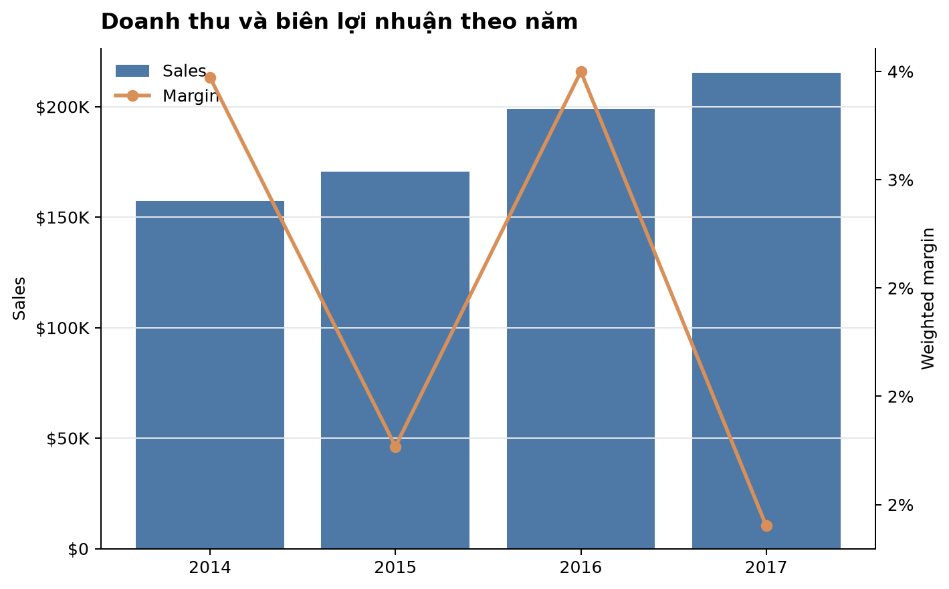
Hình 1: Doanh thu và biên lợi nhuận theo năm

A1 (tiếp). Xu hướng doanh thu và lợi nhuận theo tháng:
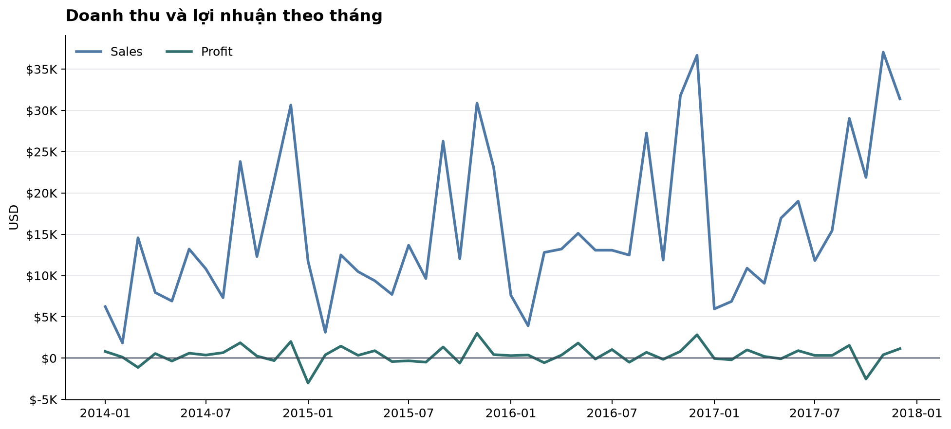
Hình 2: Xu hướng doanh thu và lợi nhuận theo tháng (2014-2017)

A2-A3. Tăng trưởng doanh thu có chuyển thành tăng trưởng lợi nhuận không?
Các kỳ dưới đây có doanh thu xếp hạng cao hơn nhiều so với lợi nhuận (divergence score = sales_rank − profit_rank):
Tháng | Doanh thu | Lợi nhuận | Biên % | Sales Rank | Profit Rank | Divergence
2017-10 | $21.884,07 | $-2.526,92 | -11,55% | 12 | 47 | 35
2014-03 | $14.573,96 | $-1.128,65 | -7,74% | 18 | 46 | 28
2014-11 | $21.564,87 | $-297,90 | -1,38% | 13 | 38 | 25
2017-11 | $37.056,72 | $406,06 | 1,10% | 1 | 21 | 20
2015-07 | $13.674,42 | $-325,09 | -2,38% | 19 | 39 | 20
2016-03 | $12.801,09 | $-555,27 | -4,34% | 24 | 44 | 20
2017-05 | $16.957,56 | $-72,88 | -0,43% | 15 | 34 | 19
2016-08 | $12.483,23 | $-494,15 | -3,96% | 26 | 43 | 17

Hàm ý kinh doanh: Cần review khuyến mại, nhóm sản phẩm và bang trong các kỳ doanh thu cao nhưng profit yếu. Tháng 11/2017 đạt doanh thu #1 ($37.057) nhưng lợi nhuận chỉ #21 ($406), cho thấy chất lượng doanh thu kém.
A4. Tỷ lệ dòng giao dịch bị lỗ:
Sự thật quan sát: Có 714 dòng lỗ (Profit < 0), tương đương 33,66% tổng số dòng giao dịch. Lỗ không phải ngoại lệ nhỏ — cần worklist kiểm soát giá/discount ở cấp dòng.

4.3. Hiệu quả sản phẩm và danh mục (Nhóm B)
B1. Sub-category nào tạo doanh thu, lợi nhuận và margin?
Sub-Category | Doanh thu | Lợi nhuận | Biên % | Dòng lỗ %
Chairs | $328.449,10 | $26.590,17 | 8,10% | 38,09%
Tables | $206.965,53 | $-17.725,48 | -8,56% | 63,64%
Bookcases | $114.880,00 | $-3.472,56 | -3,02% | 47,81%
Furnishings | $91.705,16 | $13.059,14 | 14,24% | 17,45%

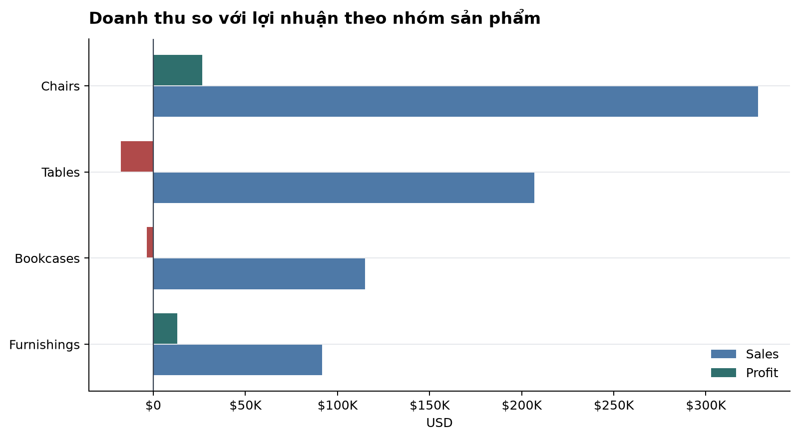
Hình 3: So sánh doanh thu và lợi nhuận theo sub-category

Sự thật quan sát: Chairs tạo lợi nhuận lớn nhất (+$26.590, biên 8,10%); Furnishings có biên tốt nhất (14,24%); Tables lỗ lớn nhất (-$17.725, biên -8,56%); Bookcases cũng lỗ (-$3.473, biên -3,02%). Tables và Bookcases cần sửa chữa lợi nhuận trước khi mở rộng doanh thu.

B2. Sản phẩm nào doanh thu cao nhưng lợi nhuận thấp hoặc âm (nhóm Repair)?
Product ID | Tên sản phẩm | Sub-Cat | Doanh thu | Lợi nhuận | Biên %
FUR-CH-10002024 | HON 5400 Series Task Chairs for Big and Tall | Chairs | $21.870,58 | $0,00 | 0,00%
FUR-BO-10004834 | Riverside Palais Royal Lawyers Bookcase | Bookcases | $15.610,97 | $-669,54 | -4,29%
FUR-TA-10003473 | Bretford Rectangular Conference Table Tops | Tables | $12.995,29 | $-327,23 | -2,52%
FUR-BO-10002213 | DMI Eclipse Executive Suite Bookcases | Bookcases | $11.046,61 | $90,18 | 0,82%
FUR-TA-10000198 | Chromcraft Bull-Nose Wood Oval Conference Tables | Tables | $9.917,64 | $-2.876,12 | -29,00%
FUR-TA-10001889 | Bush Advantage Collection Racetrack Conference Table | Tables | $9.544,73 | $-1.934,40 | -20,27%
FUR-TA-10001095 | Chromcraft Round Conference Tables | Tables | $8.209,06 | $-189,98 | -2,31%
FUR-TA-10003954 | Hon 94000 Series Round Tables | Tables | $7.404,50 | $-681,21 | -9,20%
FUR-TA-10000577 | Bretford CR4500 Series Slim Rectangular Table | Tables | $7.242,77 | $-532,76 | -7,36%
FUR-TA-10002958 | Bevis Oval Conference Table, Walnut | Tables | $6.942,07 | $-856,01 | -12,33%

Hàm ý kinh doanh: Các sản phẩm này thuộc nhóm Repair: doanh thu cao nhưng lợi nhuận thấp/âm. Cần xem lại giá, mức giảm giá và vùng bán trước khi tiếp tục scale.

B3. Sản phẩm nào có lợi nhuận tốt nhưng chưa đại diện lớn trong doanh thu (nhóm Scale Selectively)?
Product ID | Tên sản phẩm | Sub-Cat | Doanh thu | Lợi nhuận | Biên %
FUR-FU-10002937 | GE 48" Fluorescent Tube, Cool White Energy Saver | Furnishings | $2.699,06 | $1.260,22 | 46,69%
FUR-FU-10002671 | Electrix 20W Halogen Replacement Bulb | Furnishings | $168,84 | $78,26 | 46,35%
FUR-FU-10001861 | Floodlight Indoor Halogen Bulbs, 60 Watts | Furnishings | $434,56 | $197,10 | 45,36%
FUR-FU-10002045 | Executive Impressions 14" | Furnishings | $377,91 | $166,28 | 44,00%
FUR-FU-10000409 | GE 4 Foot Flourescent Tube, 40 Watt | Furnishings | $98,87 | $42,24 | 42,73%

Hàm ý kinh doanh: Đây là nhóm Scale Selectively: biên rất cao (40-47%) nhưng doanh thu nhỏ. Có thể cải thiện discoverability và cross-sell có mục tiêu thay vì giảm giá đại trà.

B4. Sản phẩm nào gây lỗ lớn nhất?
Tên sản phẩm | Sub-Cat | Doanh thu | Lợi nhuận | Biên %
Chromcraft Bull-Nose Wood Oval Conference Tables | Tables | $9.917,64 | $-2.876,12 | -29,00%
Bush Advantage Collection Racetrack Conference Table | Tables | $9.544,73 | $-1.934,40 | -20,27%
Balt Solid Wood Round Tables | Tables | $6.518,75 | $-1.201,06 | -18,42%
BoxOffice By Design Meeting Room Tables | Tables | $1.706,25 | $-1.148,44 | -67,31%
Riverside Furniture Oval Coffee Table | Tables | $4.446,18 | $-1.147,40 | -25,81%
Hon 2090 Pillow Soft Series Chairs | Chairs | $5.282,42 | $-989,05 | -18,72%
O'Sullivan 4-Shelf Bookcase | Bookcases | $2.740,20 | $-975,10 | -35,58%
Bretford Just In Time Work Tables | Tables | $5.634,90 | $-964,19 | -17,11%
Bevis Oval Conference Table, Walnut | Tables | $6.942,07 | $-856,01 | -12,33%
BPI Conference Tables | Tables | $2.241,87 | $-795,97 | -35,50%

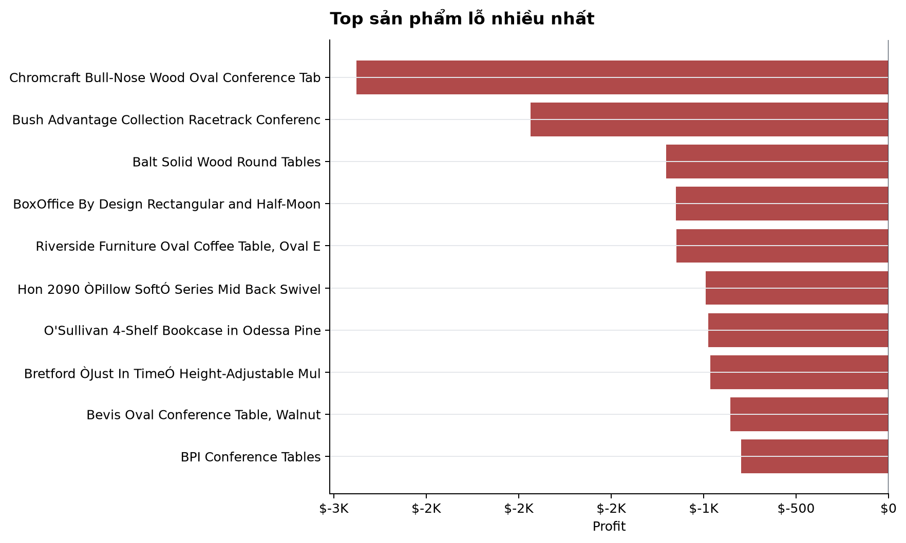
Hình 4: Top 10 sản phẩm gây lỗ lớn nhất

Sự thật quan sát: 9/10 sản phẩm lỗ lớn nhất là Tables, chủ yếu bàn hội nghị. Tổng lỗ từ 10 sản phẩm này chiếm phần lớn tổng lỗ của sub-category Tables.

B5. Tổ hợp region × sub-category nào tạo hoặc hủy lợi nhuận?
Region | Sub-Category | Doanh thu | Lợi nhuận | Biên % | Disc % | Loss %
East | Tables | $39.139,81 | $-11.025,38 | -28,17% | 37,37% | 97,50%
South | Tables | $43.916,19 | $-4.623,06 | -10,53% | 22,25% | 52,94%
Central | Furnishings | $15.254,37 | $-3.906,22 | -25,61% | 40,39% | 67,32%
Central | Tables | $39.154,97 | $-3.559,65 | -9,09% | 26,25% | 68,06%
Central | Bookcases | $24.157,18 | $-1.997,90 | -8,27% | 23,28% | 72,00%
West | Bookcases | $36.004,12 | $-1.646,51 | -4,57% | 22,87% | 40,00%
East | Bookcases | $43.819,33 | $-1.167,63 | -2,66% | 22,00% | 47,14%
South | Bookcases | $10.899,36 | $1.339,49 | 12,29% | 10,00% | 28,57%
West | Tables | $84.754,56 | $1.482,61 | 1,75% | 20,00% | 42,24%
South | Furnishings | $17.306,68 | $3.442,68 | 19,89% | 10,67% | 4,24%

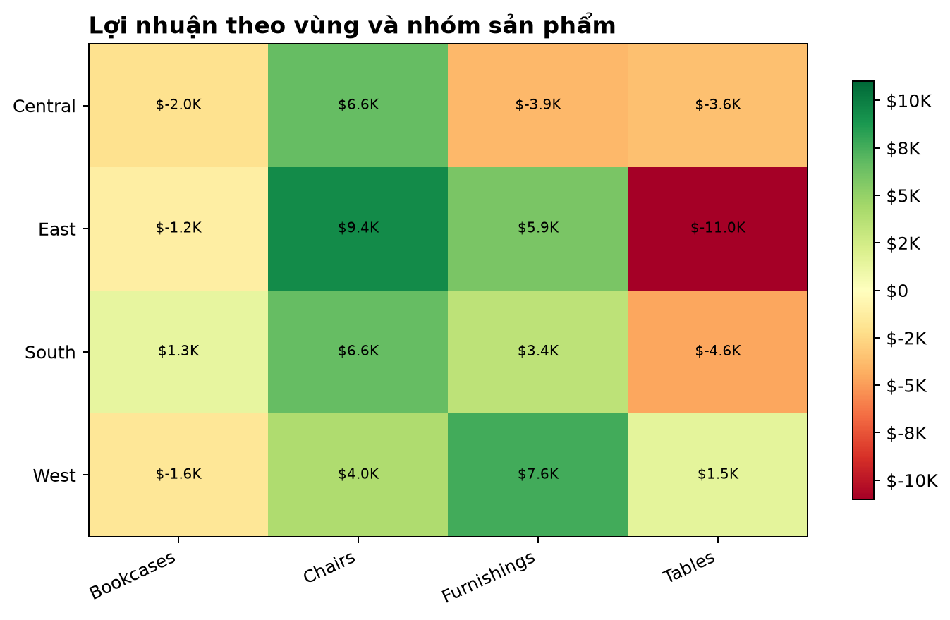
Hình 5: Heatmap lợi nhuận theo region × sub-category

Hàm ý kinh doanh: East × Tables là tổ hợp lỗ nặng nhất (-$11.025). Central lỗ ở 3/4 sub-categories. Ưu tiên review top loss combinations và ô region × sub-category âm sâu trước.

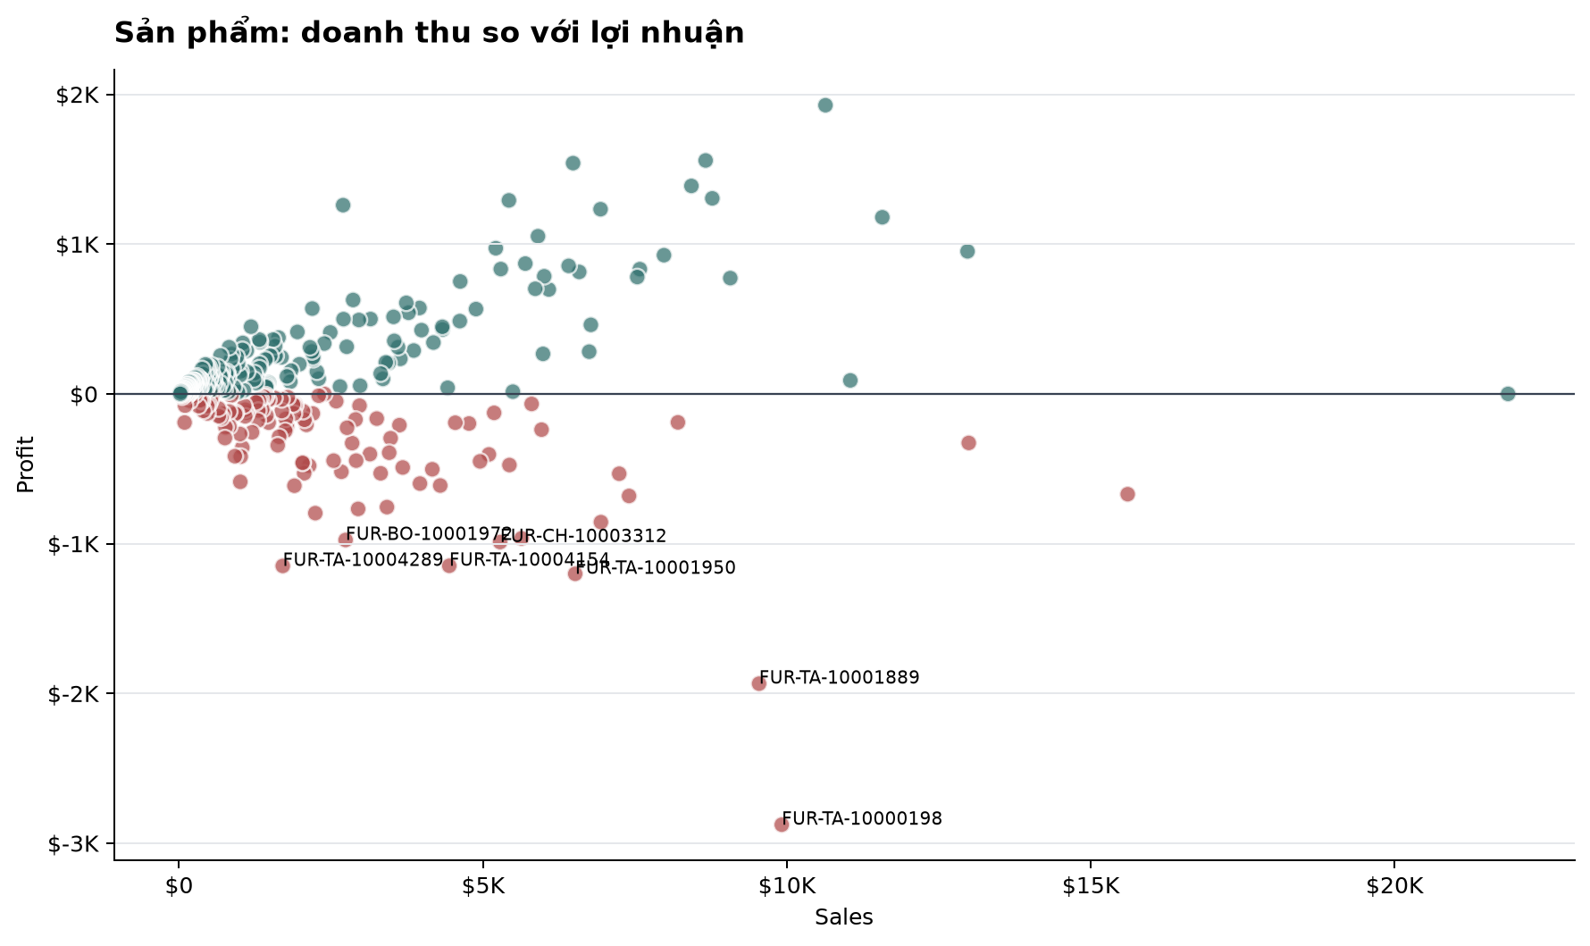
Hình 6: Phân bố sản phẩm theo doanh thu và lợi nhuận (đường zero-profit rõ ràng)

4.4. Rủi ro discount và pricing (Nhóm C)
C1. Profit và loss rate khác nhau thế nào theo discount band?
Discount Band | Doanh thu | Lợi nhuận | Biên % | Dòng lỗ %
0% | $256.025,27 | $58.133,08 | 22,71% | 0,00%
1-10% | $46.634,25 | $7.111,01 | 15,25% | 5,26%
11-20% | $244.189,54 | $7.684,94 | 3,15% | 27,44%
21-30% | $99.470,35 | $-10.695,32 | -10,75% | 93,24%
>30% | $95.680,39 | $-43.782,44 | -45,76% | 100,00%

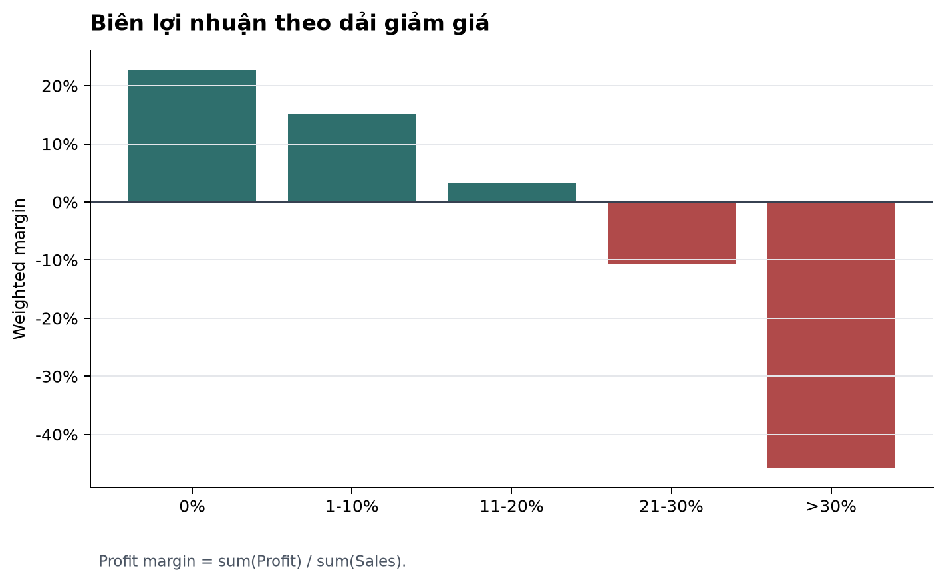
Hình 7: Biên lợi nhuận theo discount band

Sự thật quan sát: Discount 0% biên 22,71%, tỷ lệ lỗ 0%. Discount ≥30% biên -45,76%, 100% lỗ. Nhóm discount ≥30% chiếm 26,30% doanh thu nhưng tạo lỗ -$54.477,76 — tương đương gấp 3 lần tổng lợi nhuận toàn dataset.

C2. Ngưỡng discount đầu tiên có aggregate profit âm:
Discount 30,00% là mức đầu tiên có tổng profit âm trong bảng exact discount, với profit $-10.695,32. Nhóm discount ≥30% có profit $-54.477,76 và loss-line rate 97,23%.
Hàm ý kinh doanh: Discount ≥30% nên là exception cần phê duyệt margin, không phải công cụ bán hàng thường xuyên.

C3. Nhóm nào phơi nhiễm discount cao nhất?
Sub-Category | Region | Doanh thu | Lợi nhuận | Disc % | Loss %
Tables | East | $39.139,81 | $-11.025,38 | 37,37% | 97,50%
Tables | South | $21.381,06 | $-8.840,78 | 42,04% | 100,00%
Tables | Central | $22.311,33 | $-6.526,42 | 37,06% | 96,08%
Furnishings | Central | $6.644,70 | $-5.944,66 | 60,00% | 100,00%
Tables | West | $7.124,34 | $-4.305,64 | 50,00% | 100,00%
Bookcases | East | $7.308,46 | $-4.255,81 | 50,00% | 100,00%
Chairs | Central | $41.135,63 | $-4.094,34 | 30,00% | 94,95%
Bookcases | West | $2.459,38 | $-3.894,94 | 70,00% | 100,00%

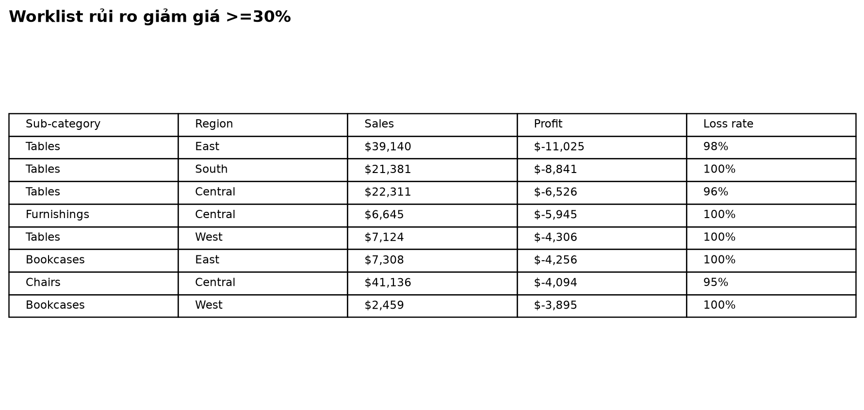
Hình 8: Worklist rủi ro discount — sub-category × region với discount ≥30%

C4. Có pattern lỗ nào xảy ra dù không discount cao không?
Sub-Cat | Region | State | Doanh thu | Lợi nhuận | Disc % | Loss %
Tables | West | California | $16.759,50 | $-1.651,02 | 20% | 100%
Chairs | West | California | $12.346,45 | $-1.462,45 | 20% | 100%
Chairs | South | Florida | $3.641,06 | $-478,34 | 20% | 100%
Bookcases | East | New York | $11.247,98 | $-466,22 | 20% | 100%
Bookcases | West | California | $5.881,15 | $-328,70 | 15% | 100%

Giả thuyết có bằng chứng: Những dòng lỗ ở discount ≤20% gợi ý vấn đề khác ngoài discount — có thể do chi phí sản phẩm cao hoặc chi phí vận chuyển. Tuy nhiên, cần thêm dữ liệu COGS/freight để kết luận nguyên nhân.

4.5. Hiệu quả địa lý (Nhóm D)
D1-D2. Hiệu quả theo vùng (region):
Vùng | Doanh thu | Lợi nhuận | Biên % | Disc % | Loss %
West | $252.612,74 | $11.504,95 | 4,55% | 13,14% | 21,92%
East | $208.291,20 | $3.046,17 | 1,46% | 15,41% | 30,62%
Central | $163.797,16 | $-2.871,05 | -1,75% | 29,74% | 65,90%
South | $117.298,68 | $6.771,21 | 5,77% | 12,15% | 17,47%

Sự thật quan sát: West biên 4,55%; South biên 5,77% — hai vùng lợi nhuận mạnh. East biên 1,46% — cần review. Central lỗ -$2.871 với discount trung bình cao 29,74% và tỷ lệ dòng lỗ 65,90% — vùng rủi ro chính.

D2. Bảng ưu tiên tiểu bang — Top 10 state cần worklist quản trị:
State | Region | Doanh thu | Lợi nhuận | Biên % | Disc % | Loss % | Priority
Texas | Central | $60.593,29 | $-10.436,14 | -17,22% | 42,30% | 97,03% | 5
Illinois | Central | $28.274,52 | $-9.076,29 | -32,10% | 46,83% | 98,37% | 5
Pennsylvania | East | $39.354,93 | $-7.196,72 | -18,29% | 27,68% | 52,00% | 5
Ohio | East | $24.199,15 | $-4.206,32 | -17,38% | 28,49% | 56,99% | 5
North Carolina | South | $15.155,48 | $-3.486,46 | -23,00% | 23,81% | 33,33% | 5
Arizona | West | $13.525,29 | $-2.744,92 | -20,29% | 28,57% | 42,86% | 5
Colorado | West | $13.243,04 | $-2.683,13 | -20,26% | 31,18% | 35,29% | 4
Florida | South | $22.987,04 | $-2.254,98 | -9,81% | 23,24% | 32,94% | 4
Tennessee | South | $13.506,73 | $-2.208,63 | -16,35% | 23,56% | 35,56% | 4
Oregon | West | $6.338,13 | $-1.487,58 | -23,47% | 34,29% | 61,90% | 4

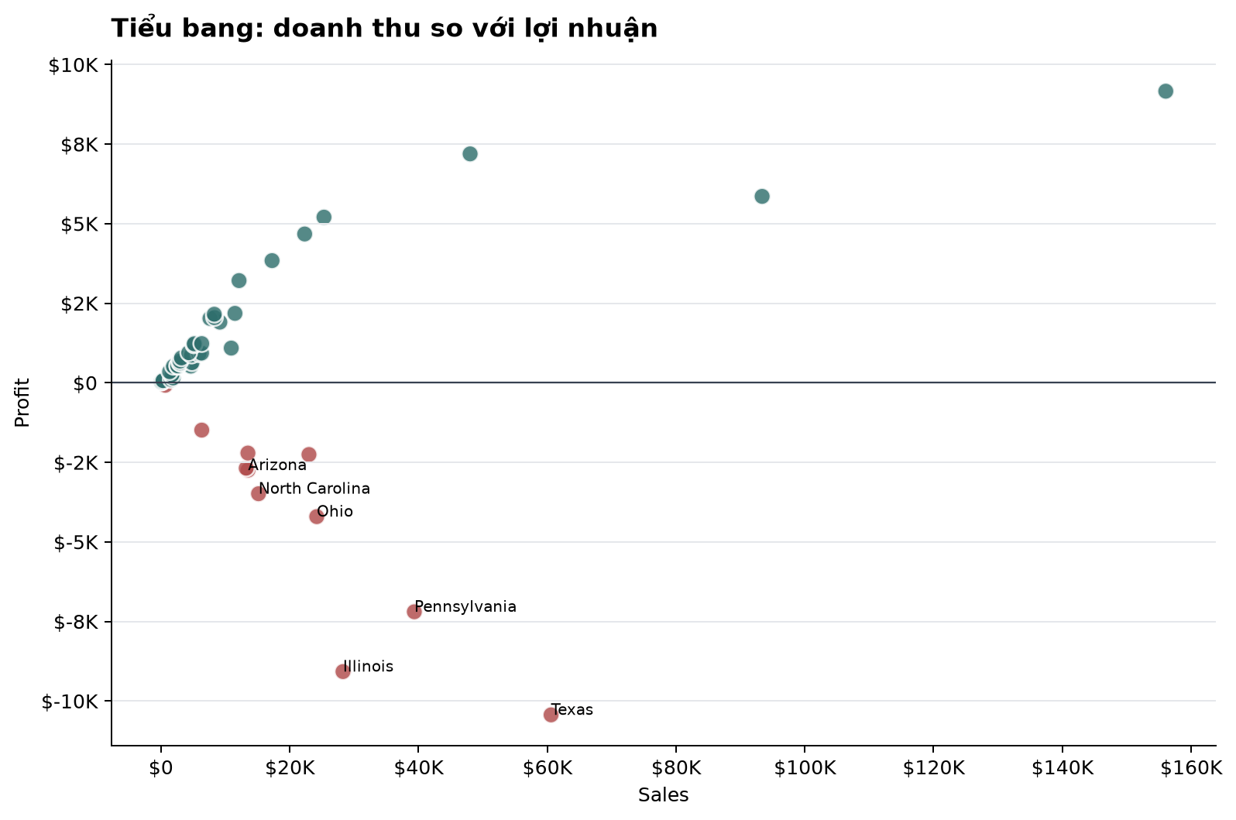
Hình 9: So sánh doanh thu và lợi nhuận theo tiểu bang

D3-D4. Drill-down: State lỗ nặng kết hợp sub-category và discount:
State | Sub-Cat | Doanh thu | Lợi nhuận | Biên % | Disc % | Loss %
New York | Tables | $13.779,02 | $-4.535,64 | -32,92% | 40% | 100%
Illinois | Tables | $6.550,67 | $-4.309,74 | -65,79% | 50% | 100%
N. Carolina | Tables | $9.681,73 | $-3.684,25 | -38,05% | 40% | 100%
Texas | Furnishings | $3.766,72 | $-3.312,68 | -87,95% | 60% | 100%
Pennsylvania | Bookcases | $5.230,76 | $-2.896,76 | -55,38% | 50% | 100%
Ohio | Tables | $7.887,11 | $-2.715,33 | -34,43% | 40% | 100%
Tennessee | Tables | $6.214,36 | $-2.663,41 | -42,86% | 40% | 100%
Illinois | Furnishings | $2.877,98 | $-2.631,98 | -91,45% | 60% | 100%
Pennsylvania | Tables | $8.052,19 | $-2.588,75 | -32,15% | 40% | 100%
Texas | Chairs | $26.572,45 | $-2.515,65 | -9,47% | 30% | 93,44%

Hàm ý kinh doanh: Dùng heatmap region × sub-category và state × sub-category để phân nhóm hành động: mở rộng ô xanh (lợi nhuận), bảo vệ ô profit cao, review/giảm ô âm sâu. Tất cả các ô lỗ nặng đều có discount ≥30%, xác nhận discount là yếu tố rủi ro chính.

4.6. Khách hàng và segment (Nhóm E)
E1. So sánh hiệu quả giữa Consumer, Corporate, Home Office:
Segment | Doanh thu | Lợi nhuận | Biên % | Disc % | Loss %
Consumer | $391.049,31 | $6.991,08 | 1,79% | 17,67% | 34,77%
Corporate | $229.019,79 | $7.584,82 | 3,31% | 17,41% | 32,66%
Home Office | $121.930,70 | $3.875,38 | 3,18% | 16,50% | 32,04%

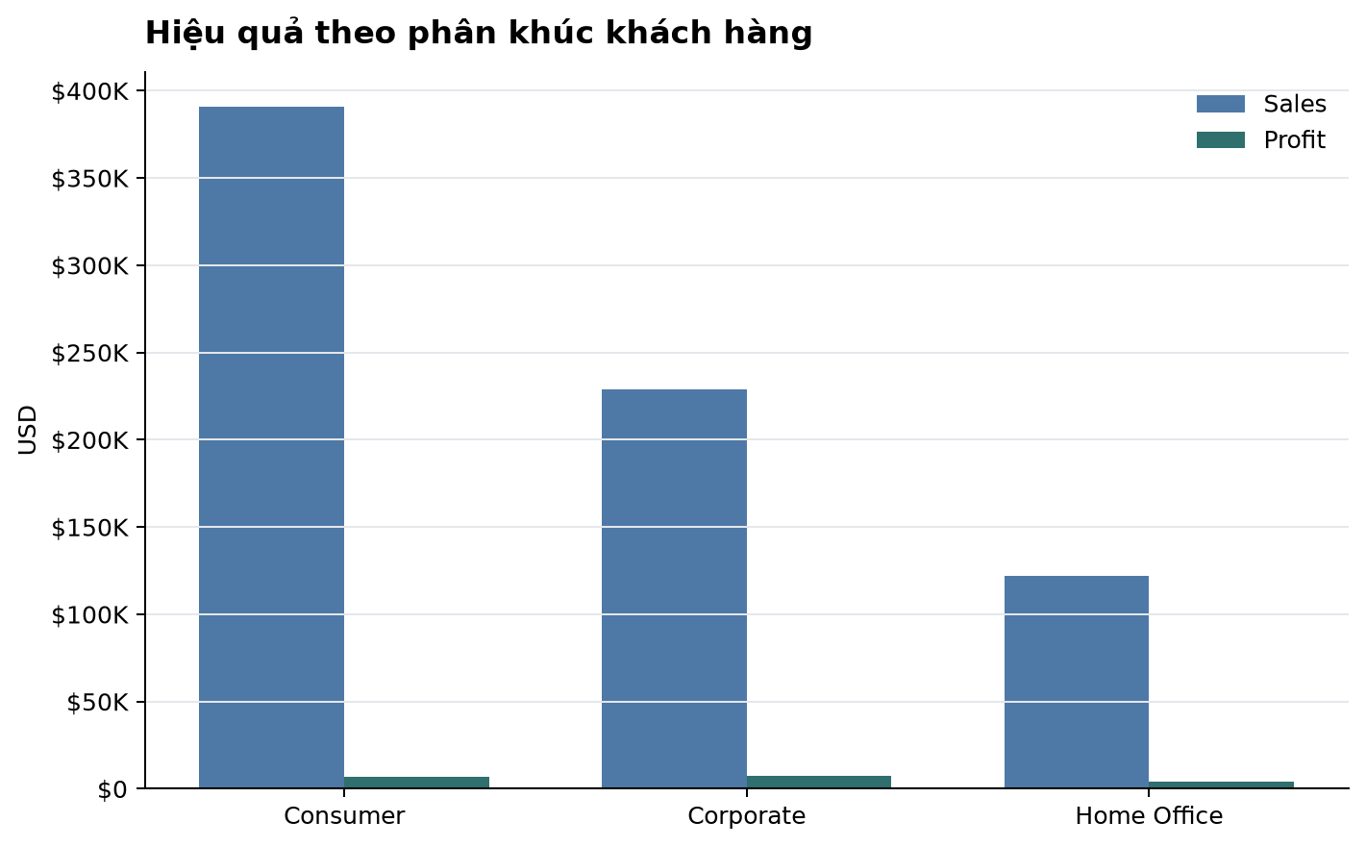
Hình 10: So sánh hiệu quả theo segment

Sự thật quan sát: Consumer chiếm doanh thu lớn nhất ($391.049) nhưng biên thấp nhất (1,79%) và tỷ lệ dòng lỗ cao nhất (34,77%). Corporate và Home Office có biên tốt hơn (3,18-3,31%). Segment có margin/loss-rate tốt hơn nên là nền cho cross-sell có mục tiêu.

E2. Repeat customers đóng góp bao nhiêu hoạt động?
Nhóm | Khách hàng | Đơn hàng | Doanh thu | Lợi nhuận | Biên % | % đơn hàng
Mua 1 lần | 191 | 191 | $90.892,27 | $-2.108,04 | -2,32% | 10,83%
Repeat (≥2 đơn) | 516 | 1.573 | $651.107,53 | $20.559,31 | 3,16% | 89,17%

Sự thật quan sát: Repeat customers chiếm 89,17% tổng số đơn trong cửa sổ dữ liệu và có biên dương (3,16%). Khách mua 1 lần có biên âm (-2,32%). Có cơ sở để ưu tiên retention/cross-sell thay vì blanket discount.

E3. Top 10 khách hàng doanh thu cao nhưng lợi nhuận âm (nhãn ẩn danh):
Nhãn KH | Segment | Đơn hàng | Doanh thu | Lợi nhuận | Biên %
KH-014 | Consumer | 1 | $4.297,64 | $-1.862,31 | -43,33%
KH-026 | Consumer | 3 | $3.631,59 | $-1.768,45 | -48,70%
KH-030 | Corporate | 2 | $3.336,32 | $-1.125,80 | -33,74%
KH-043 | Home Office | 4 | $2.888,11 | $-1.094,90 | -37,91%
KH-075 | Corporate | 4 | $2.313,50 | $-1.034,12 | -44,70%
KH-180 | Home Office | 2 | $1.418,54 | $-793,65 | -55,95%
KH-110 | Consumer | 4 | $1.935,31 | $-730,95 | -37,77%
KH-141 | Corporate | 3 | $1.735,56 | $-689,65 | -39,74%
KH-153 | Consumer | 3 | $1.618,27 | $-661,80 | -40,90%
KH-007 | Consumer | 4 | $4.899,12 | $-621,94 | -12,70%

E4. Top 10 khách hàng lợi nhuận cao — ứng viên cross-sell:
Nhãn KH | Segment | Đơn hàng | Doanh thu | Lợi nhuận | Biên %
KH-006 | Corporate | 7 | $5.387,39 | $1.146,49 | 21,28%
KH-002 | Consumer | 5 | $6.920,14 | $968,08 | 13,99%
KH-010 | Consumer | 5 | $4.513,11 | $805,98 | 17,86%
KH-009 | Corporate | 5 | $4.768,50 | $770,15 | 16,15%
KH-016 | Home Office | 5 | $4.132,06 | $750,26 | 18,16%
KH-028 | Consumer | 4 | $3.557,14 | $738,84 | 20,77%
KH-017 | Corporate | 6 | $4.078,82 | $720,58 | 17,67%
KH-001 | Consumer | 9 | $8.332,09 | $688,40 | 8,26%
KH-046 | Consumer | 3 | $2.852,39 | $688,14 | 24,13%
KH-065 | Corporate | 4 | $2.530,59 | $677,56 | 26,77%

Hàm ý kinh doanh: Khách hàng lợi nhuận cao có biên 8-27% và mua 3-9 đơn — phù hợp cho cross-sell sản phẩm Furnishings/Chairs thay vì giảm giá sâu Tables/Bookcases.

4.7. Fulfillment context (Nhóm F)
Các bảng dưới đây là mô tả quan sát, không phải kết luận chi phí vận chuyển vì dữ liệu không có freight-cost field.
F1. Hiệu quả theo phương thức vận chuyển:
Ship Mode | Doanh thu | Lợi nhuận | Biên % | Ngày TB | Loss %
Standard Class | $435.831,47 | $10.360,72 | 2,38% | 4 | 33,65%
Second Class | $156.289,02 | $4.226,26 | 2,70% | 3 | 32,79%
First Class | $110.730,52 | $3.066,95 | 2,77% | 2 | 33,94%
Same Day | $39.148,78 | $797,35 | 2,04% | 0 | 36,13%

F2. Hiệu quả theo số ngày giao hàng:
Ngày | Doanh thu | Lợi nhuận | Biên % | Loss %
0 | $37.004,68 | $539,38 | 1,46% | 36,21%
1 | $25.113,83 | $784,14 | 3,12% | 32,47%
2 | $124.888,12 | $7.483,90 | 5,99% | 32,90%
3 | $58.159,14 | $-299,05 | -0,51% | 32,80%
4 | $212.148,65 | $4.890,38 | 2,31% | 36,61%
5 | $161.316,71 | $137,95 | 0,09% | 34,12%
6 | $80.647,73 | $4.108,47 | 5,09% | 29,66%
7 | $42.720,92 | $806,11 | 1,89% | 27,13%

Hàm ý kinh doanh: Nếu mode hoặc số ngày giao hàng có loss-rate cao, nên xem như tín hiệu drill-down chứ không quy kết nguyên nhân vì thiếu freight-cost. Biên tương đối đồng đều (2-3%) trừ giao hàng 2 ngày (biên 5,99% — có thể do mix sản phẩm tốt hơn).

V. Khuyến nghị hành động
Mỗi khuyến nghị dưới đây gắn với evidence trong dữ liệu và được trình bày như hành động quản trị, không phải kết luận nhân quả tuyệt đối. Mỗi khuyến nghị bao gồm: Scope, Evidence, Action, KPI, và Limitation.

# | Scope | Evidence | Action | KPI | Limitation
1 | Discount ≥30% (toàn dataset) | Profit $-54.477,76; loss-line rate 97,23%; chiếm 26,30% doanh thu | Yêu cầu review margin trước khi áp dụng giảm giá ≥30%. Chuyển từ công cụ bán hàng thường xuyên sang exception cần phê duyệt. | Giảm loss-line rate và cải thiện total profit | Không có COGS/freight nên không chứng minh nhân quả đầy đủ
2 | Tables và Bookcases (sub-category) | Tables $-17.725,48 (biên -8,56%); Bookcases $-3.472,56 (biên -3,02%) | Review pricing, promotion và state exposure trước khi scale doanh thu. Ưu tiên sửa chữa top 10 sản phẩm lỗ lớn nhất. | Profit margin theo sub-category và top loss products | Cần thêm cost detail để tách giá vốn và phí fulfillment
3 | Central và các bang ưu tiên: Texas, Illinois, Pennsylvania, Ohio | Central profit $-2.871,05; mean discount 29,74%. Texas lỗ $-10.436; Illinois lỗ $-9.076 | Dừng blanket promotion tại điểm lỗ. Drill down theo product × discount. Áp dụng margin floor cho các bang priority 5. | State profit, discount exposure và loss-line rate | State priority score là worklist minh bạch, không phải statistical model
4 | Chairs và Furnishings (sub-category lợi nhuận) | Chairs profit $26.590,17 (biên 8,10%); Furnishings margin 14,24% | Bảo vệ availability và test cross-sell có mục tiêu thay vì discount rộng. Scale Furnishings selectively. | Sales growth, profit growth và weighted margin | Không có tồn kho nên không kết luận được stockout
5 | Repeat customers và segments | Repeat-order share 89,17%; repeat customers biên 3,16% vs mua 1 lần biên -2,32% | Ưu tiên offer có mục tiêu cho khách lặp lại/có lợi nhuận thay vì giảm giá đại trà. Cross-sell Furnishings cho khách Corporate biên cao. | Profit per order, AOV và customer margin | Chỉ là within-window behavior trong giai đoạn 2014-2017

Khuyến nghị #1: Discount ≥30% (toàn dataset)
- Scope: Discount ≥30% (toàn dataset)
- Evidence: Profit $-54.477,76; loss-line rate 97,23%; chiếm 26,30% doanh thu
- Action: Yêu cầu review margin trước khi áp dụng giảm giá ≥30%. Chuyển từ công cụ bán hàng thường xuyên sang exception cần phê duyệt.
- KPI theo dõi: Giảm loss-line rate và cải thiện total profit
- Hạn chế: Không có COGS/freight nên không chứng minh nhân quả đầy đủ

Khuyến nghị #2: Tables và Bookcases (sub-category)
- Scope: Tables và Bookcases (sub-category)
- Evidence: Tables $-17.725,48 (biên -8,56%); Bookcases $-3.472,56 (biên -3,02%)
- Action: Review pricing, promotion và state exposure trước khi scale doanh thu. Ưu tiên sửa chữa top 10 sản phẩm lỗ lớn nhất.
- KPI theo dõi: Profit margin theo sub-category và top loss products
- Hạn chế: Cần thêm cost detail để tách giá vốn và phí fulfillment

Khuyến nghị #3: Central và các bang ưu tiên: Texas, Illinois, Pennsylvania, Ohio
- Scope: Central và các bang ưu tiên: Texas, Illinois, Pennsylvania, Ohio
- Evidence: Central profit $-2.871,05; mean discount 29,74%. Texas lỗ $-10.436; Illinois lỗ $-9.076
- Action: Dừng blanket promotion tại điểm lỗ. Drill down theo product × discount. Áp dụng margin floor cho các bang priority 5.
- KPI theo dõi: State profit, discount exposure và loss-line rate
- Hạn chế: State priority score là worklist minh bạch, không phải statistical model

Khuyến nghị #4: Chairs và Furnishings (sub-category lợi nhuận)
- Scope: Chairs và Furnishings (sub-category lợi nhuận)
- Evidence: Chairs profit $26.590,17 (biên 8,10%); Furnishings margin 14,24%
- Action: Bảo vệ availability và test cross-sell có mục tiêu thay vì discount rộng. Scale Furnishings selectively.
- KPI theo dõi: Sales growth, profit growth và weighted margin
- Hạn chế: Không có tồn kho nên không kết luận được stockout

Khuyến nghị #5: Repeat customers và segments
- Scope: Repeat customers và segments
- Evidence: Repeat-order share 89,17%; repeat customers biên 3,16% vs mua 1 lần biên -2,32%
- Action: Ưu tiên offer có mục tiêu cho khách lặp lại/có lợi nhuận thay vì giảm giá đại trà. Cross-sell Furnishings cho khách Corporate biên cao.
- KPI theo dõi: Profit per order, AOV và customer margin
- Hạn chế: Chỉ là within-window behavior trong giai đoạn 2014-2017

VI. Tổng quan và kết luận
Qua quá trình phân tích khám phá bộ dữ liệu bán hàng Furniture, nhóm rút ra các kết quả chính sau:
1. Doanh thu và lợi nhuận phân kỳ: Doanh thu $741.999,80 nhưng lợi nhuận chỉ $18.451,27 (biên 2,49%), với 33,66% dòng lỗ. Chất lượng doanh số là vấn đề cấu trúc.
2. Sự không đồng bộ giữa các năm: Doanh thu tăng 37% từ 2014-2017 nhưng lợi nhuận không tăng theo tỷ lệ. Năm 2017 doanh thu cao nhất nhưng lợi nhuận thấp nhất (1,40% biên).
3. Sub-category không cân bằng: Chairs lợi nhuận +$26.590; Furnishings biên 14,24%; Tables lỗ -$17.725; Bookcases lỗ -$3.473. Chiến lược cần bảo vệ nhóm lợi nhuận và sửa nhóm lỗ.
4. Discount là yếu tố rủi ro chính: Discount 0% biên 22,71%; discount ≥30% biên -45,76% và 100% lỗ. Nhóm discount ≥30% chiếm 26,30% doanh thu nhưng lỗ $-54.477,76.
5. Rủi ro địa lý tập trung: Central lỗ $-2.871 với discount trung bình 29,74%. Texas (-$10.436), Illinois (-$9.076), Pennsylvania (-$7.197) là điểm nóng. West và South là vùng lợi nhuận mạnh.
6. Repeat customers là tài sản: 89,17% đơn hàng đến từ khách lặp lại, biên dương 3,16%. Khách mua 1 lần có biên âm (-2,32%). Retention quan trọng hơn acquisition.

Narrative tổng kết: Doanh thu Furniture tăng trưởng trong giai đoạn quan sát, nhưng lợi nhuận không scale theo doanh thu. Vấn đề quản trị trung tâm không phải là tạo cầu (demand generation) mà là chất lượng lợi nhuận (profit quality). Tables và Bookcases, các giao dịch discount cao, và một số bang doanh thu lớn là nguồn lỗ chính. Chairs và Furnishings cung cấp con đường đáng tin cậy nhất cho tăng trưởng có lợi nhuận, trong khi discount ≥30% nên được coi là exception kiểm soát biên chứ không phải đòn bẩy thường xuyên.

Những phát hiện này cung cấp cơ sở rõ ràng để hướng dẫn các quyết định chiến lược về sản phẩm, giá cả, và khuyến mại trong danh mục Furniture, nhằm mục tiêu tăng doanh thu bền vững mà không hy sinh lợi nhuận.

VII. Phụ lục

7.1. Danh sách biến phái sinh (derived fields)
Trường mới | Định nghĩa | Loại
order_year | Năm của Order Date | integer
order_quarter | Quý: YYYY-QN | string
order_month | Tháng bắt đầu | datetime
order_month_label | Label tháng: YYYY-MM | string
order_weekday | Ngày trong tuần | ordered category
shipping_days | Số ngày giao hàng = Ship Date − Order Date | integer
profit_margin | profit / sales (chỉ khi sales > 0) | float
is_loss_line | True nếu profit < 0 | boolean
discount_pct | discount × 100 | float
discount_band | 0% / 1-10% / 11-20% / 21-30% / >30% | ordered category
sales_per_unit | sales / quantity | float
profit_per_unit | profit / quantity | float
is_repeat_customer | True nếu khách có ≥ 2 đơn | boolean
customer_order_count | nunique(Order ID) theo Customer ID | integer
customer_sales | Tổng sales theo khách hàng | float
customer_profit | Tổng profit theo khách hàng | float
customer_recency_days | Ngày kể từ đơn hàng cuối đến cutoff | integer

7.2. Discount bands — định nghĩa chính thức
Label | Cận dưới (inclusive) | Cận trên (inclusive)
0% | 0,00 | 0,00
1-10% | >0,00 | 0,10
11-20% | >0,10 | 0,20
21-30% | >0,20 | 0,30
>30% | >0,30 | 1,00

7.3. State priority score — công thức
Priority score là triage mechanism minh bạch, không phải statistical model:
- +1 điểm nếu tổng profit < 0
- +1 điểm nếu doanh thu > median doanh thu các state
- +1 điểm nếu mean discount > 20%
- +1 điểm nếu loss-line rate > 50%
- +1 điểm nếu absolute loss > $2.000

7.4. Product classification matrix
Phân loại | Quy tắc | Hành động đề xuất
Grow | Doanh thu cao, profit dương, biên chấp nhận được | Bảo vệ availability, test tăng trưởng có mục tiêu
Repair | Doanh thu cao, profit thấp/âm | Review giá, discount, chi phí sản phẩm, state exposure
Scale Selectively | Doanh thu thấp/vừa, biên cao | Cải thiện discoverability, cross-sell
Rationalize | Doanh thu thấp, profit thấp/âm | Review giảm promotion, thay đổi giá, hoặc ngừng

7.5. Quarterly performance đầy đủ
Quý | Doanh thu | Lợi nhuận | Biên % | Tăng DT | Tăng LN
2014-Q1 | $22.656,14 | $-202,50 | -0,89% | — | —
2014-Q2 | $28.063,75 | $800,82 | 2,85% | 23,87% | 495,47%
2014-Q3 | $41.957,88 | $2.896,32 | 6,90% | 49,51% | 261,67%
2014-Q4 | $64.515,09 | $1.963,09 | 3,04% | 53,76% | -32,22%
2015-Q1 | $27.374,10 | $-1.164,25 | -4,25% | -57,57% | -159,31%
2015-Q2 | $27.564,83 | $826,58 | 3,00% | 0,70% | 171,00%
2015-Q3 | $49.586,04 | $537,55 | 1,08% | 79,89% | -34,97%
2015-Q4 | $65.993,28 | $2.815,32 | 4,27% | 33,09% | 423,73%

7.6. Danh sách artifacts đã tạo
- data/processed/furniture_sales_clean.parquet — Bảng fact đã làm sạch
- data/processed/customer_summary.parquet — Tóm tắt theo khách hàng
- data/processed/product_summary.parquet — Tóm tắt theo sản phẩm
- data/processed/order_summary.parquet — Tóm tắt theo đơn hàng
- data/processed/metric_baseline.json — Các giá trị baseline và metadata
- reports/data_quality_report.md — Báo cáo chất lượng dữ liệu
- reports/executive_summary.md — Tóm tắt điều hành
- reports/business_questions.md — Trả lời câu hỏi kinh doanh A-F
- reports/recommendations.md — Khuyến nghị hành động
- reports/tables/*.csv — 34 bảng drill-down chi tiết
- reports/figures/*.png — 10 biểu đồ chuyên nghiệp

7.7. Hạn chế và phạm vi phân tích
- Phân tích chỉ bao phủ danh mục Furniture — không mở rộng kết luận cho toàn công ty.
- Không có COGS (giá vốn hàng bán) — không thể tái tạo gross margin chính xác.
- Không có freight cost, marketing spend, returns — không xác nhận cơ chế nhân quả đầy đủ.
- Discount và profit có tương quan mạnh, nhưng tương quan ≠ nhân quả.
- Customer metrics là within-window (2014-2017), không phải lifetime behavior.
- Forecast (nếu có) chỉ mang tính khám phá, cần temporal validation riêng.

